|  |  |
| --- | --- |
| **TRƯỜNG THPT CHUYÊN LÊ KHIẾT**    **ĐỀ ĐỀ XUẤT** | **KÌ THI CHỌN HỌC SINH GIỎI KHU VỰC DUYÊN HẢI VÀ ĐỒNG BẰNG BẮC BỘ**  **LẦN THỨ XIII**  **MÔN: SINH HỌC. LỚP 11**  *Thời gian 180 phút (Không kể thời gian giao đề)* |

**Câu 1** *(2 điểm)* **Trao đổi nước và dinh dưỡng khoáng**

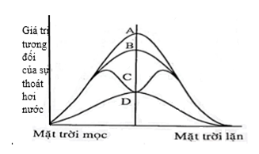**1.** Hình 1.1 biểu diễn quá trình thoát hơi nước của cây sống trong điều kiện khô hạn. Trong các đường cong A, B, C, D, đường cong nào mô tả sự thoát hơi nước qua tầng cutin, đường cong nào mô tả sự thoát hơi nước qua lỗ khí? Giải thích.

*Hình 1.1*

**2.** Đồng hóa nitơ đóng vai trò quan trọng trong sự trao đổi chất và sự phát triển của tế bào thực vật. Tế bào thực vật cần nitơ vô cơ ở dạng ammonium (NH4 +) và nitrat (NO3-). Khi đi vào tế bào thực vật qua phân tử vận chuyển nitrate gắn màng (NRT), NO3- có thể biến đổi NO2- bởi enzyme khử nitrate (nitrate reductase - NR) và sau đó thành NH4+ và amino acids (AA). NO2- có thể được chuyển thành nitric oxide (NO), sau đó là S-nitrosoglutathione (GSNO) bằng phản ứng với glutathione (GSH), cuối cùng ôxy hóa glutathione (GSSG) và NH4+ nhờ sự xúc tác của S-nitrosoglutathione reductase 1 (GSNOR1).



*Hình 1.2*

a. Quá trình trao đổi nitơ của tế bào thực vật, NO là sản phẩm nhưng đóng vai trò gì trong hình 1.2?

b. Nồng độ NH4+ được kiểm soát bởi enzyme nào?

c. Vai trò của đồng hóa nitơ trong hoạt động sinh trưởng và phát triển của thực vật?

**Câu 2** *(2 điểm)* **Quang hợp và hô hấp thực vật**

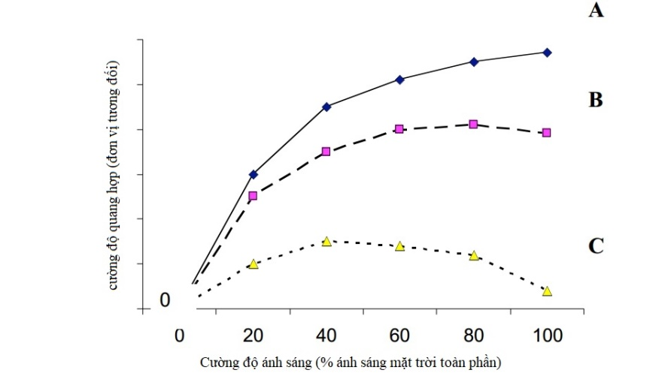**1.** Ba nhóm cây C3 ưa bóng, cây C3 ưa sáng và cây C4 được đặt trong các chế độ cường độ ánh sáng khác nhau dao động từ 0 đến mức độ ánh sáng mặt trời toàn phần trong vài ngày, nhiệt độ 320C, tưới nước đầy đủ và đo cường độ quang hợp ở lá của mỗi cây thì thu được đồ thị hình 2.1

*Hình 2.1*

a. Mỗi đồ thị A, B, C ứng với loại cây nào ở trên?

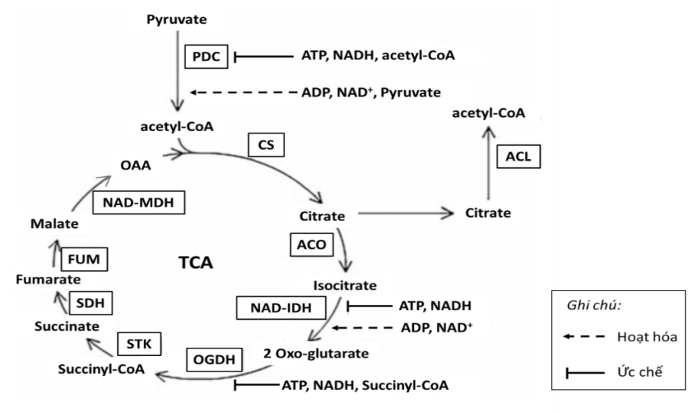 b. Tại sao cường độ quang hợp ở đồ thị C lại giảm khi cường độ ánh sáng tăng từ 60% tới 100% của ánh sáng mặt trời toàn phần?

**2.** Trong điều hòa chu trình acid citric (TCA), NADH và ATP là hai chất có vai trò quan trọng. Các enzyme trong chu trình được hoạt hóa khi tỉ lệ NADH/NAD+ và ATP/ADP bị giảm xuống dưới giá trị ngưỡng, đồng thời chịu ảnh hưởng của nồng độ cơ chất hoặc nồng độ sản phẩm. Hình 2.2 thể hiện một số sự kiện điều hòa trong chu trình TCA (tên viết tắt của các enzyme được ghi trong ô chữ nhật).

*Hình 2.2*

a. Hãy so sánh cường độ hô hấp của lá cây C3 giữa ban ngày và ban đêm (cao hơn, thấp hơn, tương đương). Giải thích.

b. Hãy so sánh cường độ hô hấp giữa thực vật C3 và thực vật C4 trong điều kiện thường (cao hơn, thấp hơn, tương đương). Giải thích.

c. Tế bào thực vật duy trì sự cân bằng giữa đường phân và chu trình TCA như thế nào?

**Câu 3** *(2 điểm)* **Sinh trưởng-phát triển, sinh sản, cảm ứng ở thực vật**

**1.** Phytochrome là một trong các thụ thể ánh sáng của thực vật tham gia vào quang chu kỳ. Phytochrome tồn tại ở 2 dạng quang phổ khác nhau: Pr hấp thụ ánh sáng đỏ còn Pfr hấp thụ ánh sáng đỏ xa. Một thí nghiệm nghiên cứu sự ra hoa của cây bị ảnh hưởng bởi các chớp sáng khác nhau: trắng (W), đỏ (R), đỏ xa (FR) trong giai đoạn tối hoặc là trong tối ở giai đoạn sáng của sự phát triển thực vật. Hình 3.1 cho biết kết quả thí nghiệm. Quan sát hình 3.1 và cho biết:

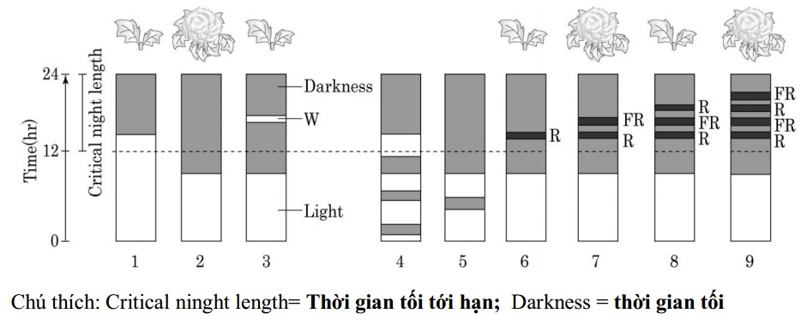

*Hình 3.1*

a. Ở thí nghiệm (4) và (5) cây có ra hoa không? Giải thích.

b. Cần điều chỉnh như thế nào để cây ở thí nghiệm (3) và (6) ra hoa?

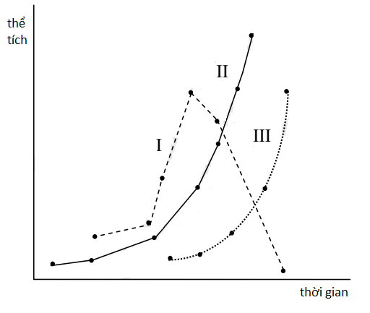 c. Hãy xác định đặc điểm ra hoa của loài thực vật này.

**2.** Sự tăng trưởng của noãn, phôi và nội nhũ sau quá trình thụ tinh kép ở một loài thực vật được thể hiện trong đồ thị hình 3.2. Hãy cho biết các đường I, II và III tương ứng với sự tăng trưởng của cấu trúc nào? Giải thích.

*Hình 3.2*

**Câu 4** *(2 điểm)* **Tiêu hóa và hô hấp ở động vật**

**1.** Sự xuất bào amilaza của tế bào ngoại tiết tuyến tụy do tác động độc lập của các phân tử Secretin, Cholecystokinin (CCK) và Vasoactive Intestinal Peptit (VIP) qua các thụ thể đặc hiệu tương ứng của chúng. Bốn thuốc A, B, C và D ức chế tiết amilaza của tuyến tụy, mỗi thuốc ức chế một con đường khác nhau trong bốn con đường:

(1) Con đường tín hiệu Secretin, (2) Con đường tín hiệu CCK,

(3) Con đường tín hiệu VIP, (4) Sự xuất bào.

Để tìm hiểu cơ chế tác dụng của từng thuốc, các tế bào tuyến tụy được tách và nuôi trong môi trường có hoặc không có thuốc (A, B, C và D) và các chất (Secretin, CCK và VIP). Sau 24 giờ nuôi, sự tiết amilaza trong các môi trường được xác định như bảng dưới. Ô đánh dấu (×) là dữ liệu không được mô tả.

|  |  |  |  |  |
| --- | --- | --- | --- | --- |
| Chất  Thuốc | Không có chất | Secretin | CCK | VIP |
| Không có thuốc | Không tiết | X | Tiết | X |
| Thuốc A | X | X | X | Tiết |
| Thuốc B | Không tiết | X | X | X |
| Thuốc C | X | Không tiết | X | Tiết |
| Thuốc D | Không tiết | Tiết | X | X |

a. Hãy cho biết mỗi thuốc (A, B, C và D) ức chế tương ứng con đường nào (1, 2, 3 và 4) nêu trên? Giải thích.

b. Thuốc nào trong bốn thuốc (A, B, C và D) gây thải cacbohydrat nhiều nhất theo đường tiêu hóa? Giải thích.

**2**. Đồ thị hình 4 biểu diễn mối quan hệ giữa nồng độ oxy và áp suất riêng phần của oxy (PO2) trong máu của hai loài động vật có xương sống (lòai a và b). Mỗi mẫu được thí nghiệm với hai giá trị về áp suất riêng phần của CO2 (PCO2): đường cong I biểu diễn giá trị đo được khi PCO2 ở giá trị bình thường và đường II 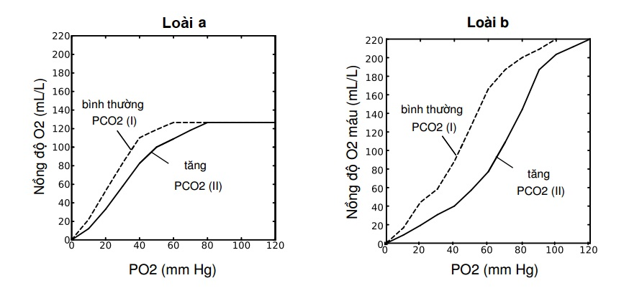biểu diễn giá trị đo được khi PCO2 tăng cao. Máu đã chảy qua phổi của hai loài này bình thường có PO2 là 100mmHg và máu rời khỏi mô đã khử oxy (deoxygenated blood) có PO2 là 40mmHg.

*Hình 4*

*Hình 4*

a. Khi so sánh đường cong I của loài a với đường cong I của loài b theo em nồng độ O2 của máu ở tĩnh mạch phổi của loài nào cao hơn? Giải thích

b. Nếu tăng dần phân áp O2 cho máu đã khử O2 của hai loài có cùng giá trị về phân áp CO2 mẫu máu của loài nào (a hay b) sẽ bão hòa O2 trước? Giải thích.

**Câu 5** *(2 điểm)* **Sinh lí máu, tuần hoàn**

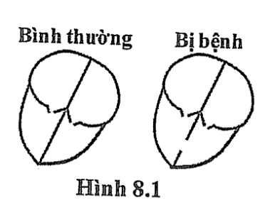**1.** Một người bị bệnh tim do một bất thường trong cấu trúc của tim được minh họa ở Hình 5.1. So sánh với người khỏe mạnh (bình thường), thì người bị bệnh có các chỉ số (1-3) dưới đây thay đổi như thế nào? Giải thích.

*Hình 5.1*

(1) Tần số phát nhịp của tế bào phát nhịp nút xoang nhĩ;

(2) Phân áp CO2 ở trong máu động mạch phổi;

(3) Phần trăm (%) bão hòa của hemoglobin với O2 ở trong máu động mạch phổi.

**2.** Hình 5a thể hiện sự thay đổi áp lực và thể tích máu trong tâm thất của một chu kì tim. Dấu chấm “.” tại các điểm A, B, C, D phân chia các pha. Hình 5b thể hiện tần số phát nhịp của tế bào nút xoang nhĩ. Các số liệu là của một người bình thường (khỏe mạnh).

Hãy trả lời các câu hỏi (1-4) dưới đây:

(1) Cả van nhĩ thất và van bán nguyệt cùng ở trạng thải đóng tại các điểm A, B, C, D nào ở hình 5a? Giải thích.

(2) Ở người bị bệnh hẹp van bán nguyệt (bên trái) thì khoảng cách ngắn nhất từ B đến C (Hình 5a) thay đổi như thế nào (dài hơn, không đổi, ngắn hơn) so với người bình thường? Giải thích.

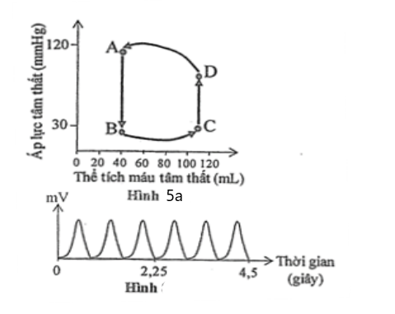

5b

(3) Ở người bị hở van nhĩ thất (bên trái) thì độ cao từ C đến D (Hinh 5a) thay đổi như thế nào (cao hơn, không đổi, thấp hơn) so với người bình thường? Giải thích.

(4) Hãy thực hiện cách tính và tính lượng O2 trong 1 mL máu tĩnh mạch rời mô (mL O2/ mL máu) của người này (làm tròn đến 2 chữ số thập phân sau dấu phẩy). Biết rằng có 448 mL O2 cung cấp cho cơ thể trong 1 phút và lượng O2 trong máu động mạch cung cấp cho mô là 0,22 mL O2/ mL máu.

**Câu 6** *(2 điểm)* **Bài tiết, cân bằng nội môi**

Một nghiên cứu được tiến hành để điều tra sự đáp ứng của tế bào tuyến tụy đối với sự tăng nồng độ glucose trong máu. Một người đã kể lại là không ăn và uống bất cứ thứ gì ngoài uống nước trong vòng 12 giờ sau đó uống nước đường. Mẫu máu được lấy từ người này với khoảng cách 1 giờ một lần và tiến hành trong 5 giờ; nồng độ glucose, insulin và glucagon đã được đo lại. Kết quả thu được ở hình 6.

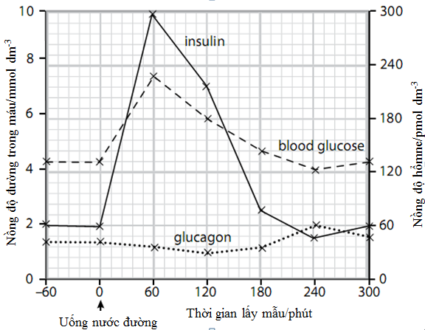

*Hình 6*

a. Giải thích tại sao người này không ăn hay uống bất cứ thứ gì ngoài nước trong 12 giờ trước khi uống nước đường.

b.Sử dụng thông tin được cung cấp ở hình trên để miêu tả đáp ứng của tế bào tuyến tụy với sự tăng nồng độ glucose trong máu.

c.Nếu tiếp tục nghiên cứu với thời gian dài hơn 5 giờ mà người đó không được ăn hay uống bất cứ thứ gì. Hãy phác thảo theo trình tự các sự kiện xảy ra khi glucagon liên kết với thụ thể trên màng tế bào gan.

**Câu 7***(2 điểm)* **Cảm ứng, sinh trưởng, sinh sản ở động vật**

**1.** Ở người, trong bệnh cường giáp (Badơđô), tại sao khi hoocmôn kích giáp (TSH) từ tuyến yên càng giảm tiết thì biến chuyển của bệnh càng nặng thêm?

**2.** Hai đồ thị sau đây mô tả sự biến động các hormon sinh dục ở trong máu của 2 người phụ nữ trưởng thành không bị mắc các bệnh về nội tiết (người A và người B).

|  |  |
| --- | --- |
|  |  |
| *Người A* | *Người B* |

a. Cho biết tên của hormon (I) và hormon (II).

b. Giải thích sự khác nhau về sự biến động của hai hormon này ở người A và người B.

**Câu 8** *(2 điểm)* **Nội tiết**

Hoocmon tuyến cận giáp PTH có vai trò quan trọng trong điều hòa canxi và Pi máu. Hình dưới đây cho thấy sự thay đổi hàm lượng PTH, Ca2+ và Pi trong huyết tương của chuột được tiêm chất ức chế PTH.

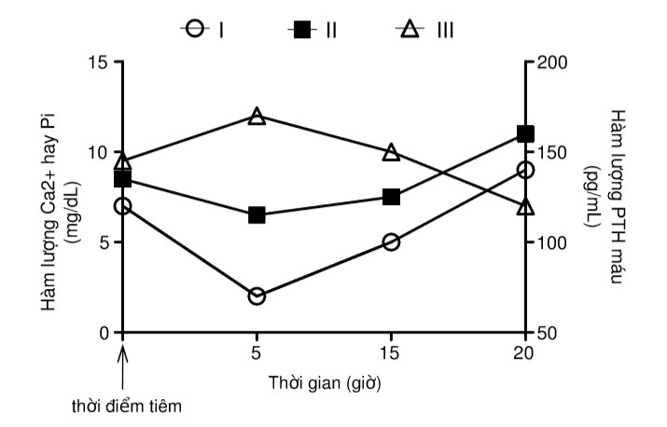

*Hình 8*

Dựa vào hình 8, hãy cho biết các câu dưới đây *Đúng* hay *Sai*? Giải thích.

a. Nếu đường I biểu diễn hàm lượng PTH thì đường II và đường III tương ứng biểu diễn hàm lượng Ca2+ và Pi.

b. Ăn thức ăn giàu Canxi làm giảm hàm lượng vitamin D (dạng hoạt động) trong máu người khỏe mạnh.

c. Chuột bị mất gen PTH, có hàm lượng Pi trong nước tiểu cao hơn so với chuột chủng dại được nuôi cùng chế độ dinh dưỡng.

d. Người bị bất hoạt thụ thể nhạy cảm với Canxi có lượng Ca2+ máu cao hơn so với người khỏe mạnh có cùng chế độ dinh dưỡng.

**Câu 9** *(1 điểm)* **Phương án thực hành (Giải phẫu thực vật)**

Hình 9 là cấu tạo giải phẫu của lá cây cắt ngang lá cây trúc đào ( *Neriumoleander)*. Hãy quan sát hình và trả lời các câu hỏi sau:

a. Chú thích các thành phần ở vị trí số 1, 2, 3, 4, 5, 6 trên hình vẽ.

b. Dựa trên hình ảnh giải phẫu, hãy chỉ ra các đặc điểm cấu tạo thích nghi với điều kiện khô hạn của lá cây này.

2

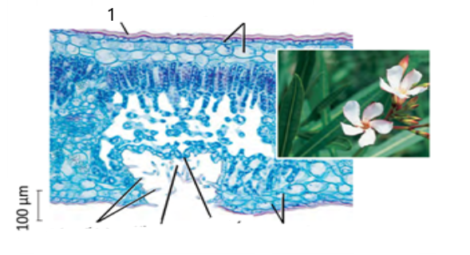

*Hình 9*

6

5

4

3

**Câu 10:** *(3 điểm)* **Di truyền phân tử, điều hòa hoạt động gen**

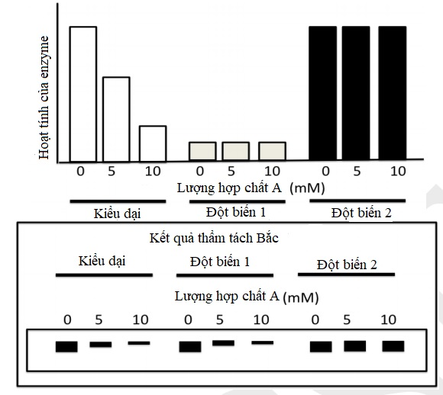**1.** a. Hoạt tính của một enzyme X trong tế bào E.Coli kiểu dại được nghiên cứu khi tế bào sinh trưởng trong môi trường có hoặc không có mặt hợp chất A. Các nghiên cứu tương tự cũng được tiến hành với hai đột biến: đột biến 1 và đột biến 2 đã được phân lập. Kết quả nghiên cứu được tóm tắt trong biểu đồ hình 10.1. Hơn nữa, các thí nghiệm đã được thực hiện để phân tích mức độ phiên mã của gen mã hóa gen enzyme X bằng phương pháp thẩm tách Bắc (Northern hybridizations) kết quả thể hiện trong hình 10.1.

*Hình 10.1*

a. Hãy cho biết hợp chất A có tác dụng như thế nào lên hoạt động của enzyme X? Giải thích.

b. Đột biến 1 và đột biến 2 là đột biến gì? Giải thích.

**2.** Ở vi khuẩn *E. coli* kiểu dại, sự biểu hiện của gen LacZ thuộc nhóm operon lac mã hóa Beta- galactoxidase phụ thuộc sự có mặt của glucose và lactose trong môi trường. Khi môi trường có cả glucose và lactose, enzyme này biểu hiện ở mức thấp, khi môi trường chỉ có lactose, enzyme được biểu hiện ở mức tăng cường trong các tế bào vi khuẩn kiểu dại. Bằng kĩ thuật gây đột biến và chuyển AND plasmid mang các trình tự gen có nguồn gốc từ nhiễm sắc thể *E. coli* này vào các tế bào *E.coli* khác, người ta đã tạo đước 5 chủng vi khuẩn đột biến có kiểu gene lưỡng bội về các gen và trình tự điều hòa tham gia phân giải lactose (chủng 1 tới 5) như hình 10.2

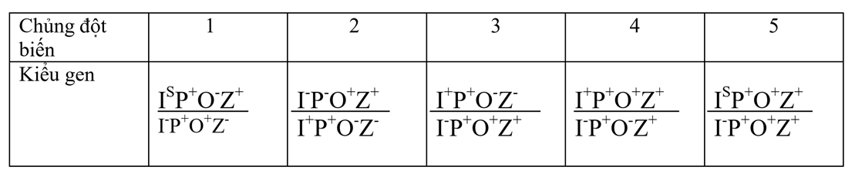

*Hình 10.2*

Trong đó :  
I+, P+, O+, Z+ tương ứng là các trình tự kiểu dại của gen mã hóa protein ức chế (I) , vùng khởi động(P), vùng vận hành (O) và gen lac Z

P-,O-,Z- là các trình tự đột biến mất chức năng so với trình tự kiểu dại tương ứng.  
I- là đột biến làm protein ức chế mất khả năng gắn vùng vận hành.  
IS là đột biến làm protein ức chế mất khả năng gắn vào đồng phân của lactose.  
Hãy xác định mức biểu hiện enzyme Beta – galactozidase của 5 chủng đột biến này trong các điều kiện:  
 a. Môi trường không có cả glucose và lactose.  
 b. Môi trường chỉ có glucose.  
 c. Môi trường chỉ có lactose.  
 d. Môi trường có cả lactose và glucose.

**------------ HẾT** ----------

*Người ra đề: Lê Thị Lương Vân*

*Điện thoại: 0905495805.*

*Email: lethiluongvan81@gmail.com*